月度投资者信心调查专报

（2015年第7期 总第88期）

中国证券投资者保护基金有限责任公司
2015年7月28日
中国证券市场投资者信心指数简介
为了解我国证券市场投资者在当前经济和市场环境下的投资心理和预期变化，2008年4月，投保基金公司在借鉴国内外投资者信心理论研究和调查工作实践的基础上，自主编制中国证券市场投资者信心指数。该指数以月度为单位，从国内经济基本面、国内经济政策、国际经济和金融环境、股票估值指标、大盘乐观指标、大盘反弹指标、大盘抗跌指标、买入指标八个指标进行描述。
中国证券市场投资者信心指数数值介于0-100之间，50为中性值。指数大于50时，表示投资者中持乐观、积极看法的比例大于持悲观、消极看法的比例，投资者信心整体偏向乐观。指数值越高，表示投资者信心越强。指数小于50时，表示投资者中持乐观、积极看法的比例小于持悲观、消极看法的比例，投资者信心整体偏向悲观。

2015年7月中国证券市场投资者信心调查分析报告

本次证券投资者信心调查从2015年7月20日起依托投保基金公司投资者调查固定样本库进行，其中包括1,295名个人投资者和186名一般机构投资者，共发放问卷1,481份。截至7月27日，收回有效问卷1,405份，有效问卷回收率达到94.9%。
调查结果显示，7月份中国证券市场投资者信心指数达到59.6，同比上升1.9%，环比上升6.0%。当前投资者信心正处于修复期，本月投资者信心指数较上月明显回升，自2014年6月起已连续十四个月处于乐观区间。
子指数方面，国内经济基本面、国内经济政策指数分别上升7.8和6.3，国际经济金融环境指数微降0.4。大盘乐观和大盘抗跌指数本月分别上升7.5、3.6，大盘反弹指数下降2.3。股票估值指数成为7月上升幅度最大子指数，较上月上升8.7，达到近三个月最高值48.9，逐渐接近50中性值。买入指数上月降至50中性值以下，本月则发生反转，达到52.7，重回乐观区间。从本月投资者信心指数及各项子指数的表现来看，均释放出积极信号，投资者信心正在逐渐恢复。

2015年7月与2015年6月投资者信心指数比较表
 | 2015年6月 | 2015年7月 | 环比变化
信心指数 | 56.2 | 59.6 | 3.4
国内经济基本面 | 57.7 | 65.5 | 7.8
国内经济政策 | 63.9 | 70.2 | 6.3
国际经济金融环境 | 55.2 | 54.8 | -0.4
股票估值 | 40.2 | 48.9 | 8.7
大盘乐观 | 54.6 | 62.1 | 7.5
大盘反弹 | 59.8 | 57.5 | -2.3
大盘抗跌 | 58.4 | 62.0 | 3.6
买入 | 49.1 | 52.7 | 3.6
7月投资者信心主要呈现以下几个特点：
一、投资者总体信心明显回升
本月，大盘在探底之后展开反弹，但整体仍处于震荡整理阶段，投资者信心指数结束此前三个月的回落趋势，达到59.6，上升势头较为明显。除股票估值指数略低于50中性值外，其他子指数均处于乐观区间。调查数据显示，看好大盘未来走势的投资者比例上升，投资者买入意愿也有所增强。
二、投资者对国内经济政策有利于股市的信心持续走强
7月国内经济政策指数（DEPI）为70.2，较上月（63.9）上升6.3，在八个子指数中表现最佳，继续保持今年以来的高位运行，说明投资者对国内经济政策有利于股市的信心不断增强。其中，有46.4%的投资者认为国内经济政策对未来三个月的股市会产生有利影响，30.6%的投资者认为影响不大，10.9%的投资者预计可能产生不利影响，回答影响不确定的投资者占比为12.1%。
三、投资者对国内经济基本面的信心大幅提升
国家统计局发布的二季度经济数据释放出经济企稳的积极信号，宏观经济向好有利于增强投资者对于股市健康发展的信心。7月国内经济基本面指数（DEFI）达到65.5，较6月（57.7）上升7.8。其中，40.8%的投资者认为国内经济基本面对未来三个月的股市会产生有利影响，13.7%的投资者认为可能会产生不利影响，认为影响不大和影响不确定的投资者分别占比33.1%和12.4%。
四、投资者对国际经济和金融环境的信心保持稳定
本月，国际经济和金融环境指数（IEFEI）达到54.8，较上月（55.2）微降0.4。其中，有29.1%的投资者认为国际经济和金融环境对我国未来三个月的股市将产生有利影响，21.1%的投资者认为会产生不利影响，33.2%的投资者认为影响不大，认为影响不确定的投资者比例为16.6%。
五、投资者对目前股票估值水平的认可度有所提升
在市场经历了前期大幅调整后，投资者对股票估值的认可度也有所提升。7月股票估值指数（SVI）为48.9，较上月（40.2）上升8.7。其中，17.0%的投资者认为目前股票价格低于其真实价值或合理投资价值，49.6%的投资者认为差不多，18.8%的投资者认为目前股票价格高于其真实价值或合理投资价值，14.6%的投资者回答不确定。

六、投资者对大盘未来走势的信心上升
7月大盘乐观指数（LCOI）达到62.1，较上月（54.6）上升7.5；大盘反弹指数为57.5（上月为59.8）；大盘抗跌指数达到62.0（上月为58.4）。其中，投资者认为上证综指未来一个月会上涨的达到31.0%（上月为22.8%），48.5%的投资者看平；预计未来三个月会上涨的投资者占36.9%（上月为33.2%），39.4%的投资者看平；29.3%的投资者看好未来六个月的中国股市，认为将盘整的占48.1%，认为可能下跌的占比为10.8%，另有11.8%的投资者回答不确定。可以看出，投资者对大盘短、中期走势的信心均有所回升。
本月买入指数（BII）达到52.7（上月为49.1），重新回到乐观区间。其中，未来三个月内考虑增加投资于股票资金量的投资者占18.4%（上月为15.3%），考虑减少的占13.9%（上月为16.7%），50.3%的投资者选择维持现有资金量，另有17.4%的投资者回答不确定。

附件：中国证券市场投资者信心指数及其各项子指数图

附件：
中国证券市场投资者信心指数及其各项子指数图
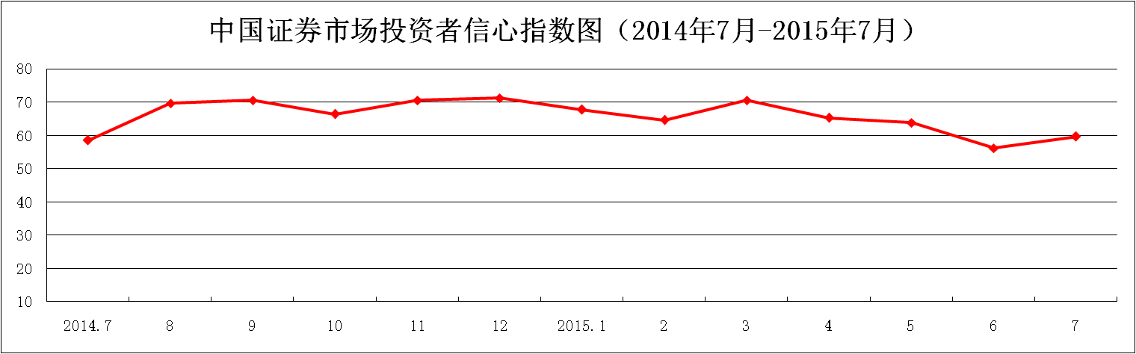

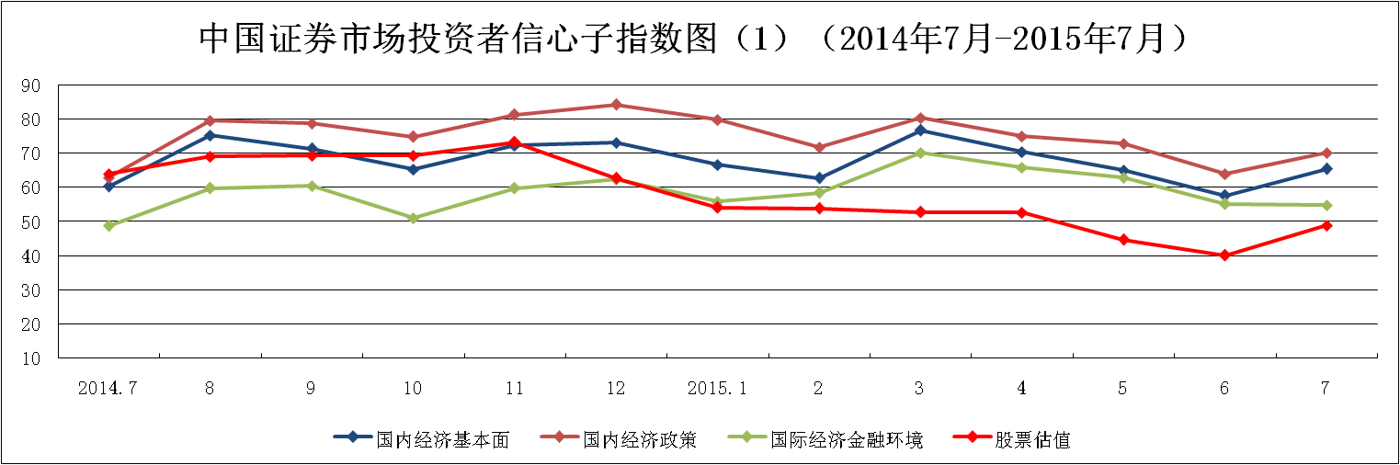
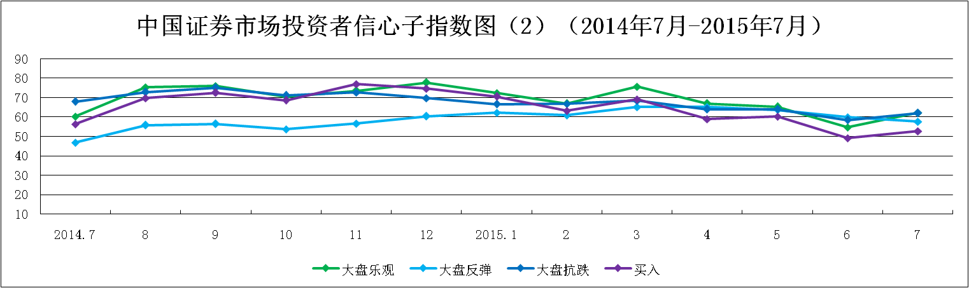

说明：信心指数取值范围为[0，100]，50为中性值。

